淡江時報 第 971 期
本週我最靚
學聲大代誌
中文三溫萱婷：期末考後就要放暑假了，要好好唸書，祝大家歐趴喔。
2015/06/22

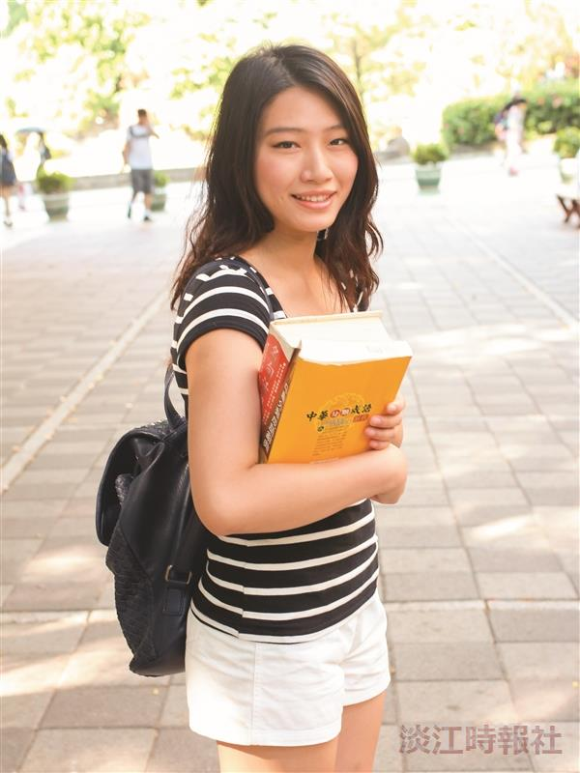
中文三溫萱婷。（攝影／余浩鉻）

